- EINLEITUNG STROM
Strom sieht man nicht, so dass man oft nicht weiß, ob ein Teil unter Spannung steht oder nicht. Ein Stromschlag oder Strom, der den menschlichen Körper durchläuft, kann ernste Schädigungen bewirken (Krämpfe, Herzflimmern, Brandverletzungen, ...). Daher ist es beim Arbeiten mit Storm wichtig, die Sicherheitsvorkehrungen stets einzuhalten.

- ERKLÄRUNG & RISIKEN
- Definitionen:  - Arbeiten (Anlage, Reparatur, Störung suchen, Kontrolle) an oder in der Nähe elektrischer Anlagen oder Geräte, bei denen das Risiko der Berührung oder eines Kurzschlusses besteht  - Hochspannung =  - > 1000 V Wechselstrom  - > 1500 V Gleichstrom  - Niederspannung =  - < 1000 V Wechselstrom  - < 1500 V Gleichstrom  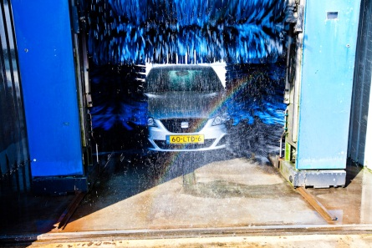  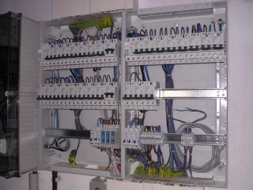 | Beispiele:  Wartungsarbeiten im Außenbereich (Bohrinsel, Kameras, Lampen, ...)  Arbeiten im Geschäft (Kühlschrank, Alarmanlage, Kameras, ...)  HS-Kabinen auf Depots  Installationen (Klimaanlage, Lift, ...) in Büros oder an Tankstellen  elektrische Teile von Waschstraßen
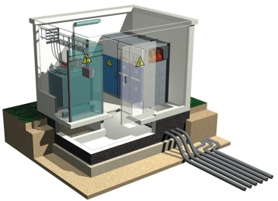
HS

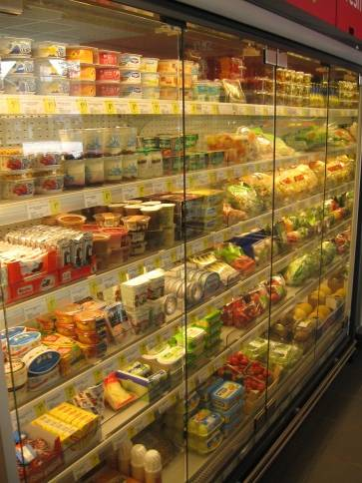

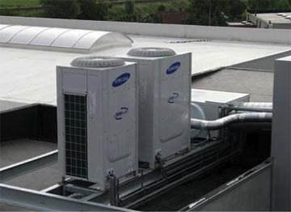
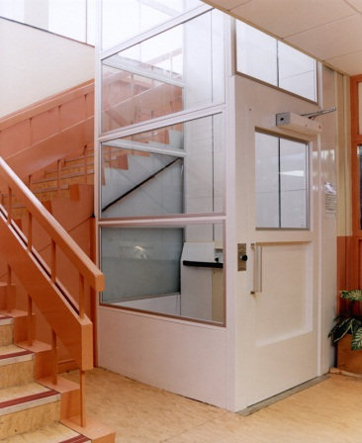

- Folgende Risiken gehen damit einher (Beschreibung der Risiken und Piktogramme
- Stromschlag von Personen
! Bei Hochspannung ist eine Berührung selbst nicht notwendig!
- Verbrennung durch Lichtbogen
- Brand und Explosion
- gestörte Funktionsweise Maschinen
- SICHERHEITSANFORDERUNGEN
IMMER ERFORDERLICH !!!
CHECK
- PERSÖNLICHE SCHUTZMITTEL
- Schutzkleidung
- Sicherheitsbrille
- Sicherheitshandschuhe
- Sicherheitsschuhe oder -stiefel
- + bei Arbeiten unter Spannung
    - isolierende Werkzeuge
    - isolierende Handschuhe
    - isolierende Bekleidung
- + bei Risiko von Lichtbögen
    - Sicherheitshelm
    - Gesichtsmaske
- HAUPTREGEL = SPANNUNGSLOS ARBEITEN
TIPP: die 5 wichtigsten Regeln
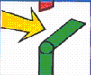
- FREISCHALTEN
    - Sorgen Sie dafür, dass die Anlage, an der Sie arbeiten,
vollständig ausgeschaltet ist. Die Unterbrechung erfolgt
am besten auf sichere Art und Weise.
- VERRIEGELN
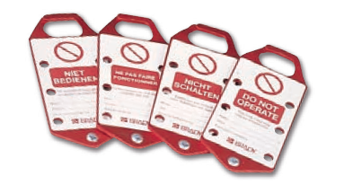
    - Verhindern Sie, dass die Anlage ohne Weiteres wieder eingeschaltet werden kann
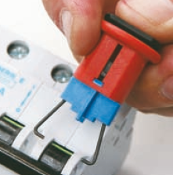
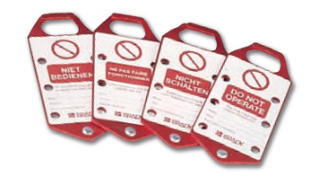
      - Mitteilung am Schalter oder Verriegelungselement,
mit dem Verbot, die Anlage wieder einzuschalten
ODER
      - Herausnehmen der Schmelzsicherung / Verriegeln der Sicherung

IMMER ERFORDERLICH !!!
CHECK
- MESSEN
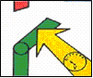
    - Führen Sie an jedem Leiter, der zur ausgeschalteten Installation gehört,
einen Spannungstest durch
      - das Ergebnis muss immer 0 sein
      - das Messgerät muss zu diesem Zweck vorgesehen sein
      - die Funktion des Geräts muss vorher getestet worden sein
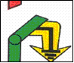
- ERDEN UND KURZSCHLIESSEN
    - Erden Sie jeden Leiter der ausgeschalteten Anlage und schließen Sie sie untereinander kurz.

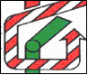
- ABGRENZEN
    - Bringen Sie isolierende Abschirmplatten, -tücher oder
sonstige Materialien an, um eine Berührung von unter
Spannung stehenden und nackten Teilen von nicht
freigegebenen Anlagen zu verhindern
- AUSNAHME = ARBEITEN UNTER SPANNUNG
ACHTUNG: NUR ZULÄSSIG, WENN unten stehende Bedingungen erfüllt sind
- die dringende Notwendigkeit hierfür muss angezeigt sein
UND
- mit ausdrücklicher schriftlicher Zustimmung von KPNWE
UND
- die Anlage ist dafür geeignet
UND
- 2. Person (Sicherheitswacht) ist anwesend - 4-Augen-Prinzip
UND
- zusätzliche Sicherheitsmaßnahmen
    - isolierende Schutzmittel (siehe 1 oben)
    - Schutzmittel vor Lichtbogen (siehe 1 oben)

IMMER ERFORDERLICH !!! CHECK
- SONSTIGE SICHERHEITSMASSNAHMEN
- Arbeitsplatz immer abgrenzen (Kegel, ...)
- Anlage nach Beendigung der Arbeiten in einem sicheren Zustand lassen
- Stromkästen
    - Schaltplan muss immer vorhanden sein
    - abgeschlossen, wenn nicht daran gearbeitet wird
- besondere Aufmerksamkeit bei Arbeiten mit Strom erforderlich:
    - auf Leitern: siehe TSR – Ladders
    - in geschlossenen Räumen: siehe TSR – Confined Spaces
    - in (der Nähe von) Explosionsbereichen:
siehe TSR – Measurements
    - und Unwetter abhängig vom Ort der Arbeiten muss erwogen werden, die Arbeiten vorübergehend zu unterbrechen
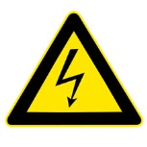
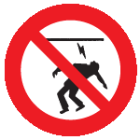
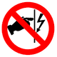
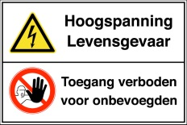
- Ausschilderung von Risiken und Zugangsverbot für Dritte
- SCHULUNG
- für Arbeiten an Elektroanlagen
Schulung stets gemäß der vor Ort geltenden Gesetzgebung – oft eingeteilt in:
    - Laien
    - ausreichend geschulte / informierte Personen
    - Fachleute / Befugte
- Sicherheitswacht bei Arbeiten unter Spannung – Schulung in:
    - Erkennen von Risiken während der Arbeiten
    - Ausschalten der Spannung
    - Erste-Hilfe-Maßnahmen
- PRÜFUNG MATERIAL FÜR ARBEITEN AN STROM
- Sichtprüfung (Zustand des Materials) vor Gebrauch
- regelmäßige Prüfung
    - gründliche Inspektion
    - gemäß lokal geltender Gesetzgebung (Häufigkeit, Prüfstelle)

Kuwait Petroleum North West Europe

DOCUMENT TITLE: TSR - Elektrische Anlagen

DOCUMENT NUMBER: KPNWE.WI.11.HSCO.086

REVIEW NUMBER: 0

EFFECTIVE DATE: 01 Dec 2017

NEXT REVIEW DATE: 01 Dec 2020
..

CONFIDENTIALITY:
The information contained in this document is confidential to Kuwait Petroleum International Ltd. Copyright © Kuwait Petroleum International Ltd. Copying of this document in any format is not permitted without written permission from the management of Kuwait Petroleum International Ltd.

This document is reviewed and approved according to the released online Document Approval Flow

Prepared by: | Operational Assistant | An Cornelis
Reviewed by: | Operational Assistant | An Cornelis
Approved by: | HSSE Manager | Gerardus Johannes Marinus Timmers

*Access rights: Generally Accessible

Reviews Summary

Review date | Review reference | Review details | Review version
2017-12-01 |  |  | 0

